ACTIVIDAD PRÁCTICA

Despliegue y validación de un clúster de Kubernetes
Implementación con kubeadm, Ansible y Rocky Linux en VirtualBox
Universidad ICESI · Facultad de Ingeniería
Programa: Ingeniería de Telemática y Sistemas
Curso: Infraestructura de Redes y Sistemas / Cloud & DevOps
Estudiante: Diego Polanco Lozano
Fecha: 25 de septiembre de 2026
RESULTADO DE LA VALIDACIÓN
Master y Worker quedaron Ready; los pods de sistema están Running; un pod del Worker resolvió servicios con CoreDNS y Nginx respondió HTTP 200 por NodePort.
Este informe documenta la infraestructura de red, la automatización con Ansible, la preparación de los nodos, el despliegue con kubeadm y las pruebas realizadas desde el Bastión. También identifica las diferencias observadas frente a la arquitectura solicitada en la actividad.
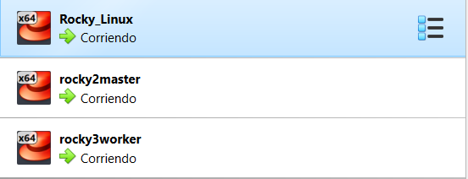
Figura 1. Las tres máquinas virtuales del laboratorio están encendidas en VirtualBox.

1. Arquitectura y direccionamiento
El laboratorio separa la administración y la salida a Internet de la red interna que conecta los servicios del Bastión con los nodos Kubernetes. DHCP reserva las direcciones de Master y Worker según sus MAC; las IP internas son las direcciones usadas por Kubernetes y Flannel.
Máquina | Red e interfaz | Dirección | Función
Bastión | NAT · enp0s3 | 10.0.2.15/24 | Salida a Internet
Bastión | Host-Only · enp0s8 | 192.168.56.10/24 | Administración desde el host
Bastión | Interna · enp0s9 | 172.20.0.10/24 | DHCP, BIND y red del clúster
Master | Host-Only · enp0s8 | 192.168.56.11/24 | Administración
Master | Interna · enp0s9 | 172.20.0.21/24 | Control plane
Worker | Host-Only · enp0s8 | 192.168.56.12/24 | Administración
Worker | Interna · enp0s9 | 172.20.0.22/24 | Ejecución de pods

VM | CPU | RAM | Sistema observado
Bastión | 2 vCPU | 4 GB | Rocky Linux 9.x
Master | 2 vCPU | 2 GB | Rocky Linux 9.8
Worker | 1 vCPU | 2 GB | Rocky Linux 9.8

La interfaz NAT de cada VM puede presentar 10.0.2.15. Por eso, Flannel se fija a enp0s9, cuyas direcciones únicas son 172.20.0.21 y 172.20.0.22.
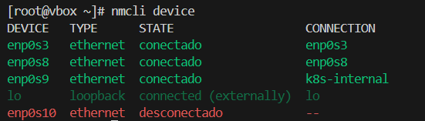
Figura 2. Interfaces activas en el Bastión: NAT, Host-Only y red interna.
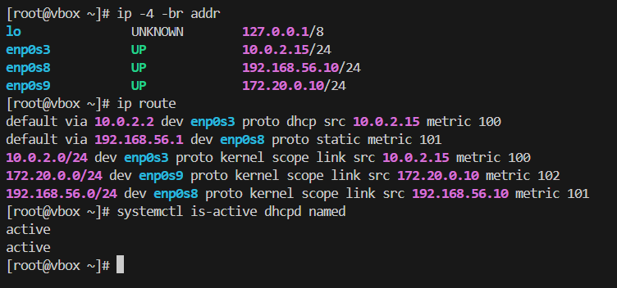
Figura 3. Direcciones y rutas del Bastión; dhcpd y named aparecen activos.
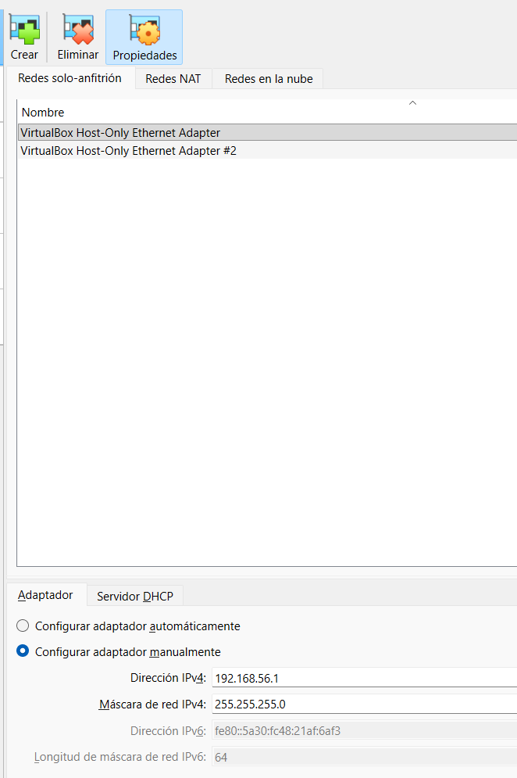
Figura 4. Configuración Host-Only disponible en VirtualBox.
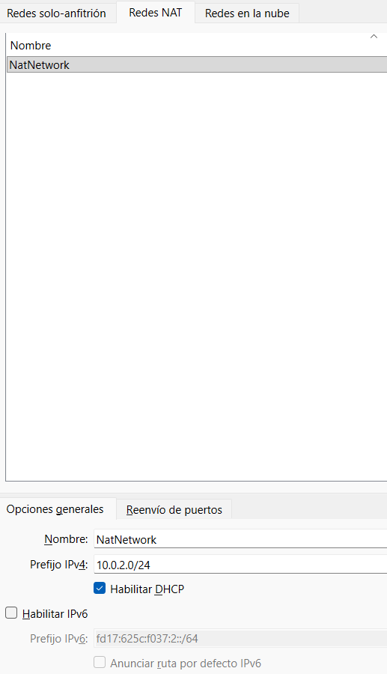
Figura 5. Red NAT configurada en VirtualBox para las VMs.

2. Bastión con DHCP y DNS

Servidor DHCP
El servidor escucha en enp0s9 y sirve la red 172.20.0.0/24. El rango dinámico va de 172.20.0.100 a 172.20.0.200; las reservas fijas de Master y Worker quedan fuera de ese rango. Los clientes reciben como DNS 172.20.0.10 y el dominio de búsqueda polanco.lab. No se anuncia una puerta de enlace en la red interna aislada.
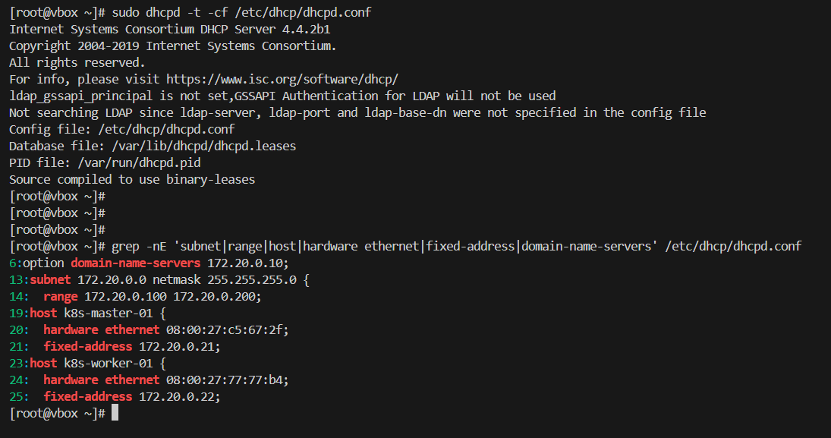
Figura 6. dhcpd -t valida el archivo de configuración y se observan el rango y las reservas por MAC.
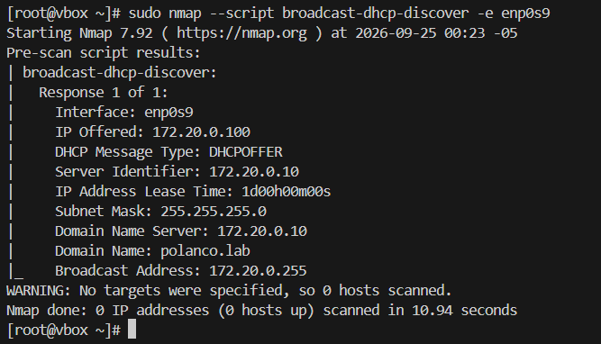
Figura 7. Nmap recibe una oferta DHCP del Bastión con dirección, DNS y dominio de búsqueda.

Servidor DNS
BIND sirve la zona directa polanco.lab y zonas inversas. Las consultas verificadas resuelven k8s-master-01.polanco.lab a 172.20.0.21, k8s-worker-01.polanco.lab a 172.20.0.22 y la consulta inversa de la IP del Master al nombre correspondiente.
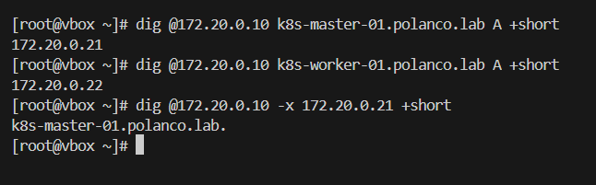
Figura 8. Consultas directas de Master y Worker y consulta inversa del Master.
sudo systemctl is-active dhcpd named
sudo dhcpd -t
sudo named-checkconf
dig @172.20.0.10 k8s-master-01.polanco.lab A +short
dig @172.20.0.10 k8s-worker-01.polanco.lab A +short
dig @172.20.0.10 -x 172.20.0.21 +short

3. Preparación de Master y Worker
Ansible configura hostname, DNS y direccionamiento de los nodos. Los prerrequisitos incluyen swap desactivado de forma persistente, SELinux en modo permisivo, módulos overlay y br_netfilter, parámetros sysctl para forwarding IPv4 y bridges, y containerd configurado con SystemdCgroup=true. También se instalan kubeadm, kubelet y kubectl y se habilitan las reglas requeridas en firewalld.
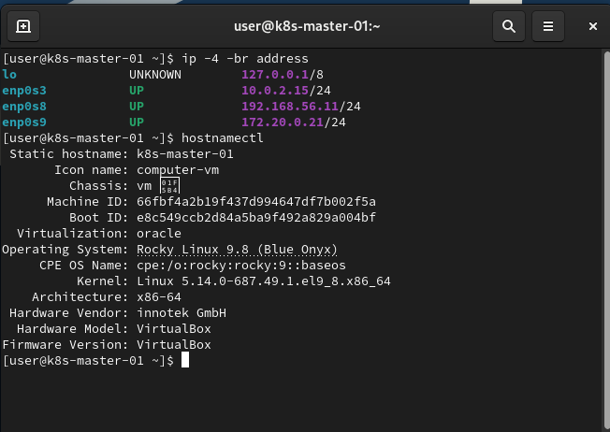
Figura 9. Master con IP interna 172.20.0.21 y Rocky Linux 9.8.
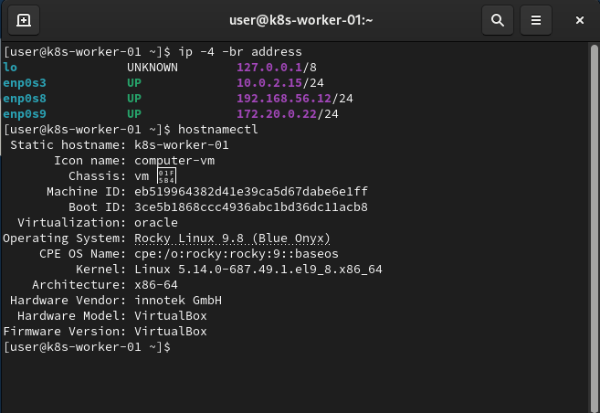
Figura 10. Worker con IP interna 172.20.0.22 y Rocky Linux 9.8.
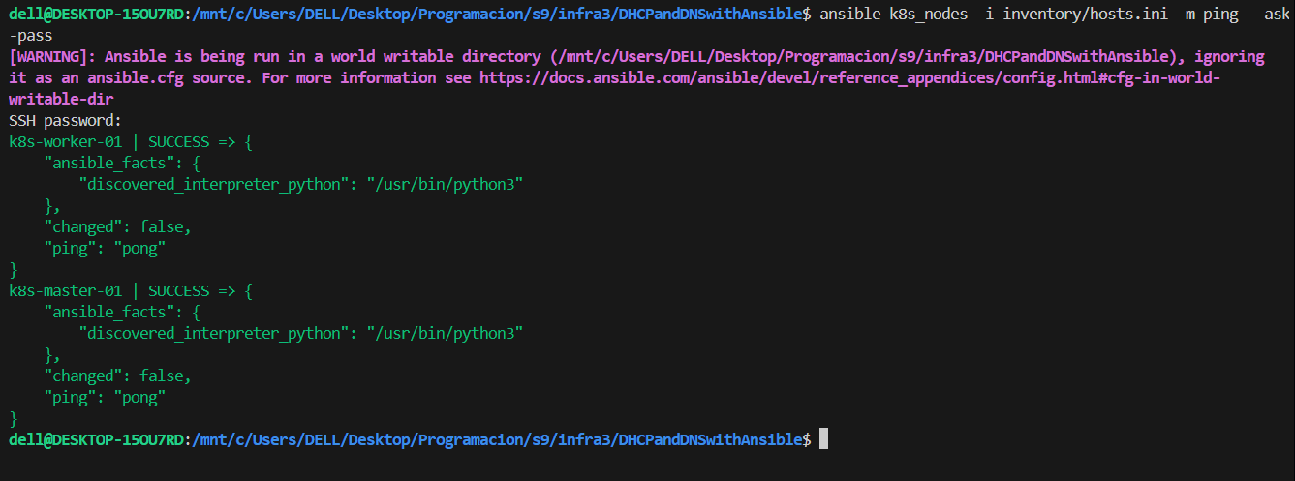
Figura 11. Ansible comprueba conectividad con Master y Worker: ambos responden pong.

Automatización
site.yml coordina los roles de red, DNS y DHCP del Bastión y los roles de red, prerrequisitos, kubeadm, unión del Worker y validación. El inventario organiza los hosts en infra, k8s_nodes, k8s_control_plane y k8s_workers. Las variables comunes se almacenan en group_vars/all.yml.
export ANSIBLE_CONFIG=./ansible.cfg
ansible-playbook -i inventory/hosts.ini site.yml --syntax-check
ansible-playbook -i inventory/hosts.ini site.yml --ask-pass --ask-become-pass

4. Inicialización y red del clúster
kubeadm inicializa el control plane en 172.20.0.21 y publica el endpoint k8s-master-01.polanco.lab:6443. El rango de pods es 10.244.0.0/16. El Worker, con IP 172.20.0.22, se une al clúster. El archivo admin.conf se copia al Bastión para administrar con kubectl desde allí.
Flannel proporciona conectividad de capa de red entre los pods. Durante la validación se detectó que seleccionaba la interfaz NAT de VirtualBox, compartida como 10.0.2.15 en los nodos. Se fijó a enp0s9. Firewalld separa las interfaces podnet (cni0) y overlay (flannel.1) y permite entre ellas únicamente tráfico con origen y destino en el CIDR de pods.
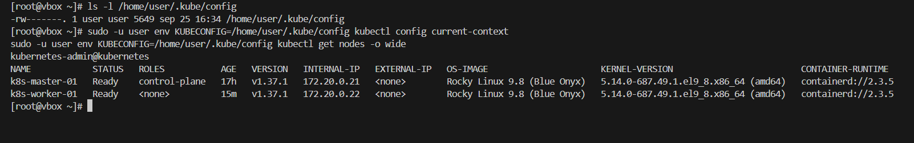
Figura 12. kubectl muestra Master y Worker en estado Ready con sus IP internas.
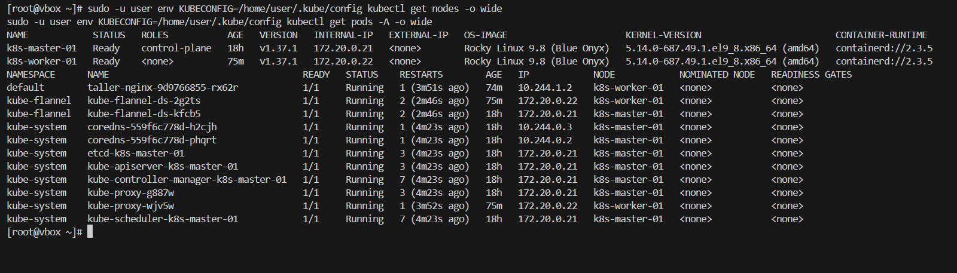
Figura 13. Pods del control plane, CoreDNS, Flannel, kube-proxy y Nginx en estado Running.
export KUBECONFIG=/home/user/.kube/config
kubectl get nodes -o wide
kubectl get pods -A -o wide
kubectl get deployment,service -o wide

5. Aplicación de prueba y validación
El rol k8s_validation crea un Deployment de Nginx con una réplica fijada al Worker mediante nodeSelector. Un Service NodePort expone HTTP en el puerto 30080. Desde el Bastión, la URL http://172.20.0.22:30080/ respondió HTTP 200 y devolvió la página de bienvenida de Nginx.
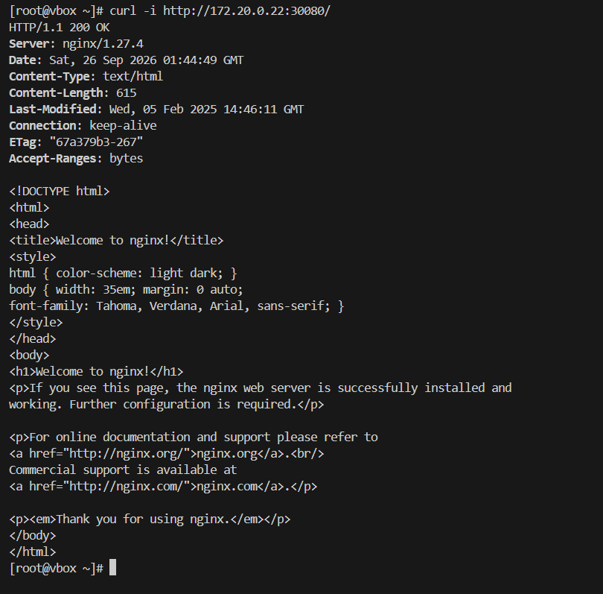
Figura 14. Respuesta HTTP 200 de Nginx desde el Bastión por el NodePort 30080.
CoreDNS se probó ejecutando BusyBox en el Worker. kubernetes.default.svc.cluster.local resolvió a 10.96.0.1 y taller-nginx.default.svc.cluster.local resolvió a 10.100.149.204. El pod de prueba terminó correctamente y se eliminó después de guardar el resultado.
kubectl run dns-test --image=busybox:1.36.1 --restart=Never \
--command -- sh -c 'nslookup kubernetes.default.svc.cluster.local && nslookup taller-nginx.default.svc.cluster.local'
kubectl wait --for=jsonpath='{.status.phase}'=Succeeded pod/dns-test --timeout=60s
kubectl logs dns-test
kubectl delete pod dns-test --wait=false
curl -i http://172.20.0.22:30080/
Comprobación | Resultado
Servicios del Bastión | dhcpd y named activos; validaciones de configuración correctas.
Reservas DHCP y DNS | Master .21 y Worker .22 resuelven en consultas directas e inversas.
Nodos Kubernetes | Master y Worker en Ready; Kubernetes v1.37.1.
Pods del sistema | CoreDNS, Flannel, kube-proxy y componentes de control plane Running.
Nginx | Pod en el Worker, Deployment 1/1, NodePort 30080 y HTTP 200.
CoreDNS desde Worker | Ambos nombres de servicio resueltos correctamente.

6. Evaluación frente a los requisitos
Requisito de la actividad | Estado | Evidencia o nota
Tres VMs y recursos mínimos | Cumple | Bastión, Master y Worker; Master 2 vCPU/2 GB y Worker 1 vCPU/2 GB.
DHCP, reservas MAC y DNS BIND | Cumple | Oferta DHCP, reservas .21/.22 y consultas DNS directas/inversas.
Prerrequisitos de Kubernetes | Configurado | Roles Ansible para swap, SELinux, módulos, sysctl, containerd y firewall.
kubeadm, CNI y unión del Worker | Cumple | Ambos nodos Ready; Flannel en la red interna.
Administración desde el Bastión | Cumple | kubectl utiliza /home/user/.kube/config.
Pods Running y aplicación en Worker | Cumple | Evidencia de pods y Nginx NodePort HTTP 200.
Prueba CoreDNS | Cumple | Consultas desde pod temporal programado en Worker.
Versión de Rocky Linux | Difiere | El enunciado pide 9.7; las capturas y nodos muestran 9.8.
Adaptador Bridge | Pendiente | La configuración observada tiene NAT, Host-Only y red interna; no Bridge.

Conclusión
La validación demuestra un clúster kubeadm funcional para las pruebas de la actividad: ambos nodos se registran Ready, los componentes de sistema permanecen Running, Nginx responde desde el Bastión y CoreDNS resuelve servicios desde un pod del Worker. Para ajustarse literalmente a la infraestructura solicitada, queda pendiente usar Rocky Linux 9.7 y configurar el adaptador Bridge en VirtualBox.
El estado de swap, SELinux, módulos, sysctl y containerd fue inspeccionado en los nodos. Las capturas incluidas documentan la topología, DHCP, DNS, conectividad Ansible, nodos, pods y respuesta HTTP; cada figura incluye su descripción.

